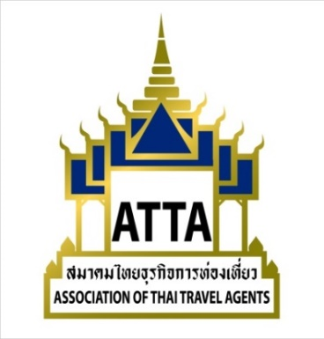
ที่ สนญ.082 /2561
วันที่ 9 เมษายน 2561
เรื่อง ขอเชิญสมาชิกเข้าร่วมงาน Thailand Travel Mart Plus (TTM+ 2018) ในบูทของสมาคมฯ
เรียน ท่านสมาชิกฯ
ด้วยการท่องเที่ยวแห่งประเทศไทยกำหนดจัดงาน Thailand Travel Mart Plus Amazing Gateway to the Mekong Subregion 2018 (TTM+ 2018) ระหว่างวันที่ 13-15 มิถุนายน 2561 ณ โอเชี่ยน มารีน่า ยอร์ชคลับ เมืองพัทยา จ.ชลบุรี โดยมีวัตถุประสงค์เพื่อประชาสัมพันธ์ ธุรกิจท่องเที่ยวของผู้ประกอบการในประเทศไทยและเปิดโอกาสให้ผู้ขาย (Seller) ซึ่งเป็นผู้ประกอบการธุรกิจนำเที่ยวของประเทศไทยและประเทศในกลุ่มอื่นๆ ได้มีโอกาสนำเสนอสินค้าให้กับผู้ซื้อ (Buyer) ซึ่งเป็นผู้ประกอบการธุรกิจนำเที่ยวจาก 60 ประเทศทั่วโลก โดยในปีนี้เน้นบริษัทที่มีศักยภาพในกลุ่มตลาดหรือเกี่ยวข้องกับ Romance & Luxury Travel ภายใต้ธีม Million Shades of Romance
ในการนี้ สมาคมฯ ได้รับความอนุเคราะห์ จากการท่องเที่ยวแห่งประเทศไทย แบ่งสรรโต๊ะให้กับสมาชิกของสมาคมฯ จำนวน 5 โต๊ะ/บริษัท ด้วยเหตุนี้ จึงขอเชิญชวนท่านสมาชิกฯ โปรดรีบสมัครโดยด่วน รับเฉพาะสมาชิกสามัญจำนวน 5 บริษัท มีค่าใช้จ่ายสำหรับสมาชิก บริษัทละ 32,100.- บาท (ราคาดังกล่าวรวมภาษีมูลค่าเพิ่มแล้ว)
ท่านสมาชิกฯที่สนใจโปรดรีบส่งแบบตอบรับมายังสมาคมฯได้ที่เบอร์โทรสาร 02-2376045 หรือ อีเมล info@atta.or.th เพื่อทำ Pre Appointment ในระบบโดยด่วน ขอสงวนสิทธิ์ให้สมาชิกที่จองก่อนและชำระเงินก่อน รายละเอียดเพิ่มเติม โปรดติดต่อ คุณเชอร์รี่ โทร 02-237-6046-8 ต่อ 11
จึงเรียนมาเพื่อโปรดทราบ
ขอแสดงความนับถือ
**** ส่งทาง Email ****
(นายวิชิต ประกอบโกศล)
นายกสมาคมไทยธุรกิจการท่องเที่ยว

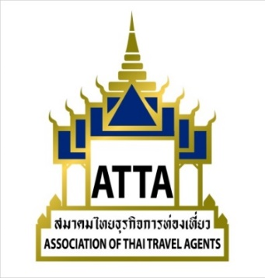

แบบตอบรับ การร่วมออกงานในบูธ สมาคมฯ
“ Thailand Travel Mart Plus (TTM+ 2018) ” วันที่ 13 - 15 มิถุนายน 2561
ณ โอเชี่ยน มารีน่า ยอร์ชคลับ เมืองพัทยา จ.ชลบุรี
************************************************************
ชื่อบริษัท (ภาษาไทย)...............................................................................................................................
Company Name ( In English )..................................................................................................................
Address ................................................................................................................................................
Tel .......................................... Fax........................................ E-mail............................................
ชื่อผู้เดินทาง กรุณาเขียนชื่อ สกุล ภาษาไทย ตัวบรรจง
ชื่อ – นามสกุล .....................................................................................................................................................................
Please fill data in English
Name .................................................................. Surname ................................................................. Position .................................................................. Mobile ....................................................................
E-mail …………………………………………….

ลายเซ็น............................................
ประทับตราบริษัท วันที่.................................................

- ราคาดังกล่าวเป็นค่าร่วมออกงานพบปะผู้ประกอบการเท่านั้น ไม่รวม ค่าเดินทาง อาหาร และที่พัก
- ส่งแบบตอบรับทาง E-mail: info@atta.or.th หรือ โทรสาร 0-2237-6045 พร้อมชำระค่าร่วมออกงาน เป็นเงินสด สมาชิก บริษัทละ 32,100.- บาท รวมภาษีมูลค่าเพิ่มแล้ว ) ได้ที่สมาคมฯ หรือโอนเข้าบัญชีธนาคารกสิกรไทย สาขาพัฒน์พงศ์ ชื่อบัญชี สมาคมไทยธุรกิจการท่องเที่ยว บัญชีเลขที่ 011-1-71468-1 ประเภทออมทรัพย์ สาขาพัฒน์พงศ์
- กรุณา FAX สำเนาใบ PAY-IN มาที่ 0-2237-6045 โปรดชำระเงินทันทีเพื่อรับ Username ทำ Pre appointment โดยด่วน ขอสงวนสิทธิ์ให้สมาชิกที่จองก่อนและชำระเงินก่อน จนครบจำนวน
***********************************************************************************

